### Prototip: Tim PSV

Radili:

Vladimir Milijić

Stevan Vojvodić

## 1)Indeksna strana sajta:

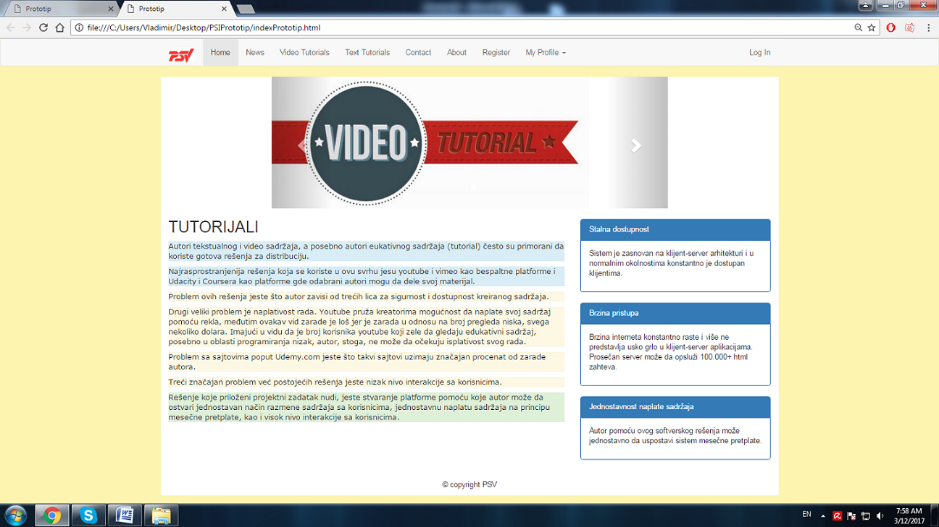

### 2)Kada korisnik bude zeleo da se registruje treba da klikne na Register u menu,a zatim mu se otvara sledeca strana:

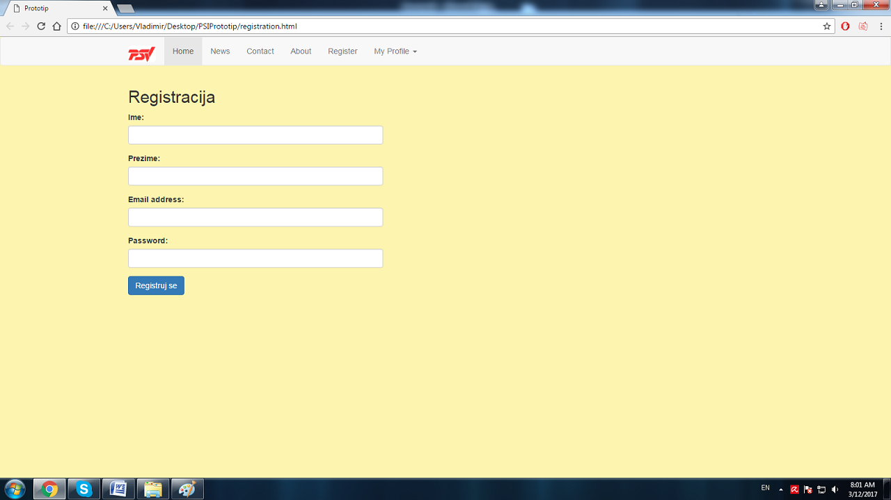

### 3)Nakon registracije korisnik se moze log-in klikom na Log In u gornjem desnom uglu, nakon čega mu se otvara sledeća stranica:

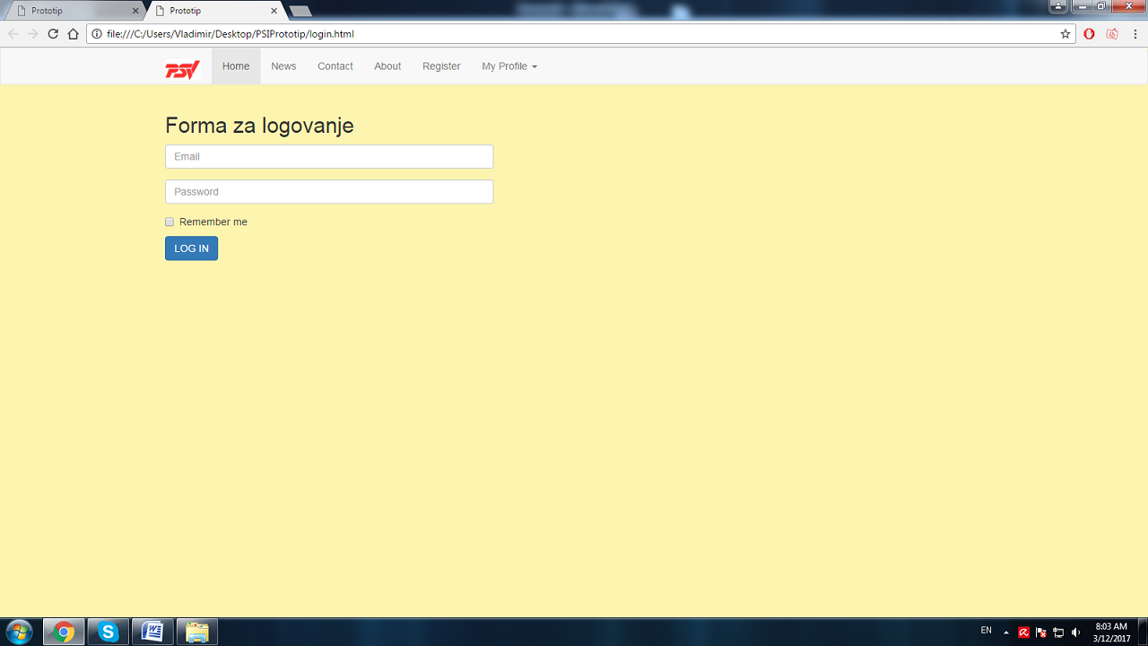

### 4)Nakon uspešnog logovanja korisnik se nalazi u statusu registrovanog korisnika I on tada može raditi sledeće:

4.1)Pretraživati video ili tekstualne tutorijale:

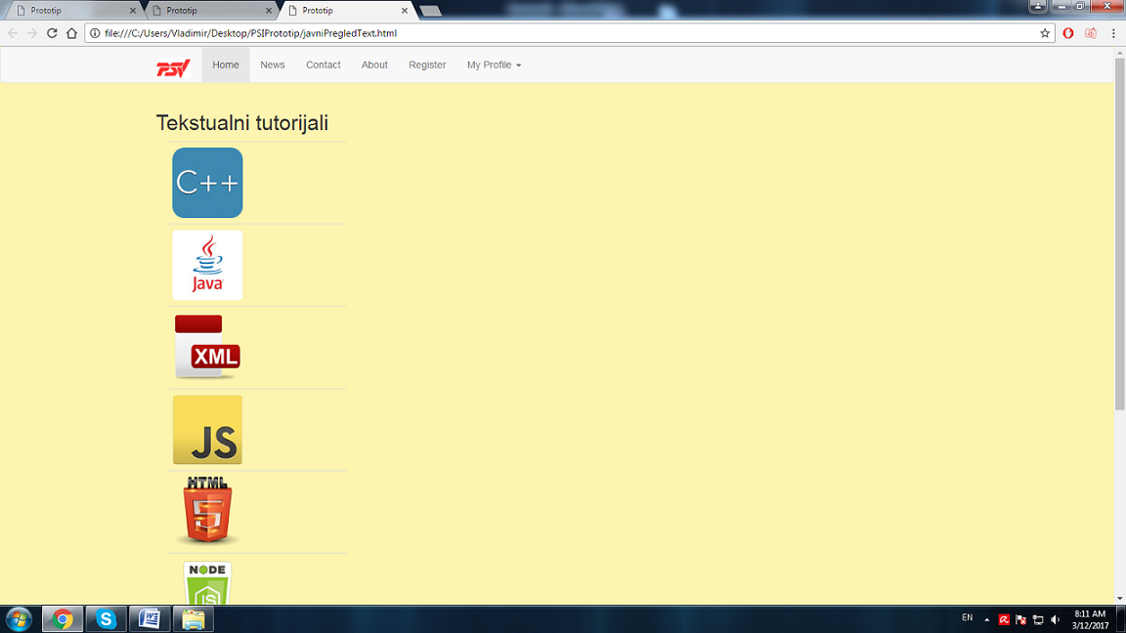

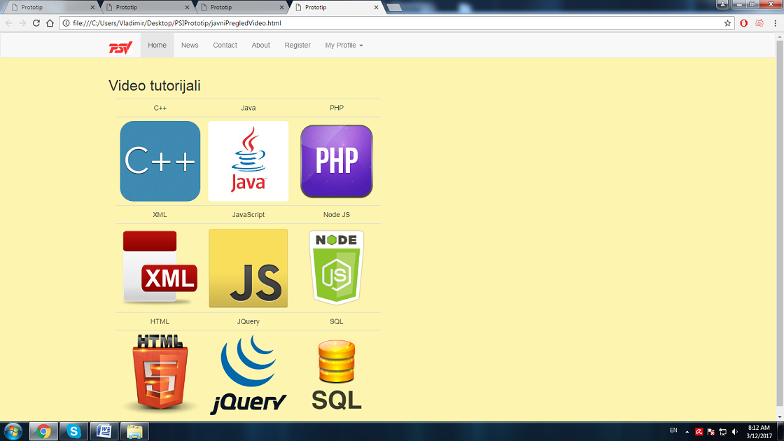

### 4.2)Klikom na neku od oblasti korisniku se prikazuje spisak svih tutorijala na temu te oblasti,a zatim klikom da odredjeni tutorijal stranica će izledati ovako:

#### -Tekstualni:

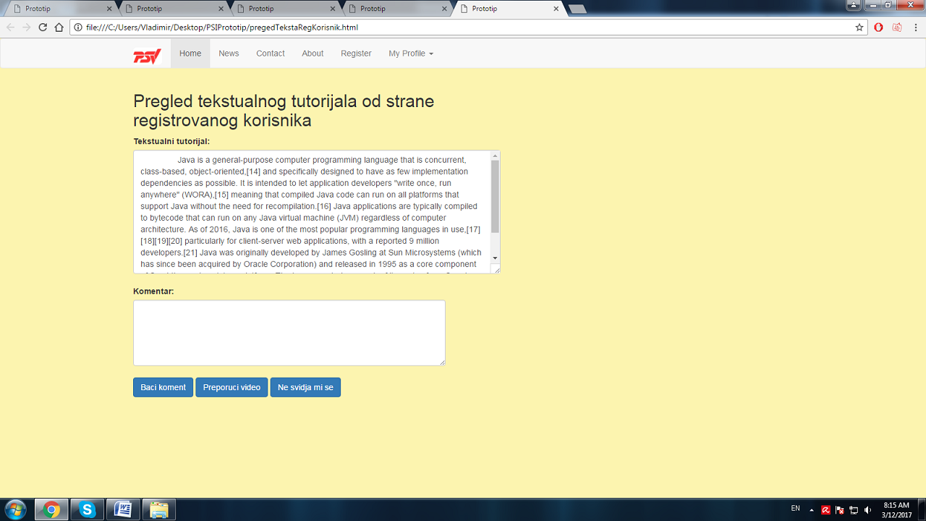

### -Video:

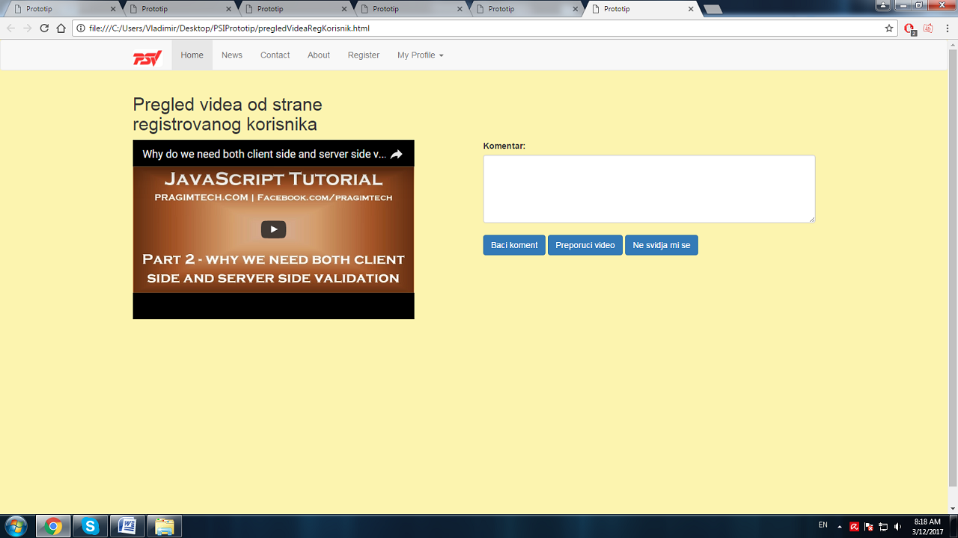

### 4.3)Korisnik sada može da podeli svoje mišljenje sa ostalim korisnicima unosom svog komentara u predvidjeno polje za unos teksta i zatim klikom na dugme “Baci koment”.

### 4.4)Korisnik takođe može oceniti tutorijal tako što će kliknuti na dugme ”Preporuči ” ako mu se svideo ili u slučaju ako tutorijal nije bio od koristi na dugme ”Ne svidja mi se ”.

### 4.5)Ako je korisniku potreban i neki sadržaj koji je malo napredniji on se može mesečno pretplatiti da bi dobio pristup ovom sadržaju.On to radi klikom na “Subscribe” u menu nakon čega mu se pojavljuje sledeća stranica:

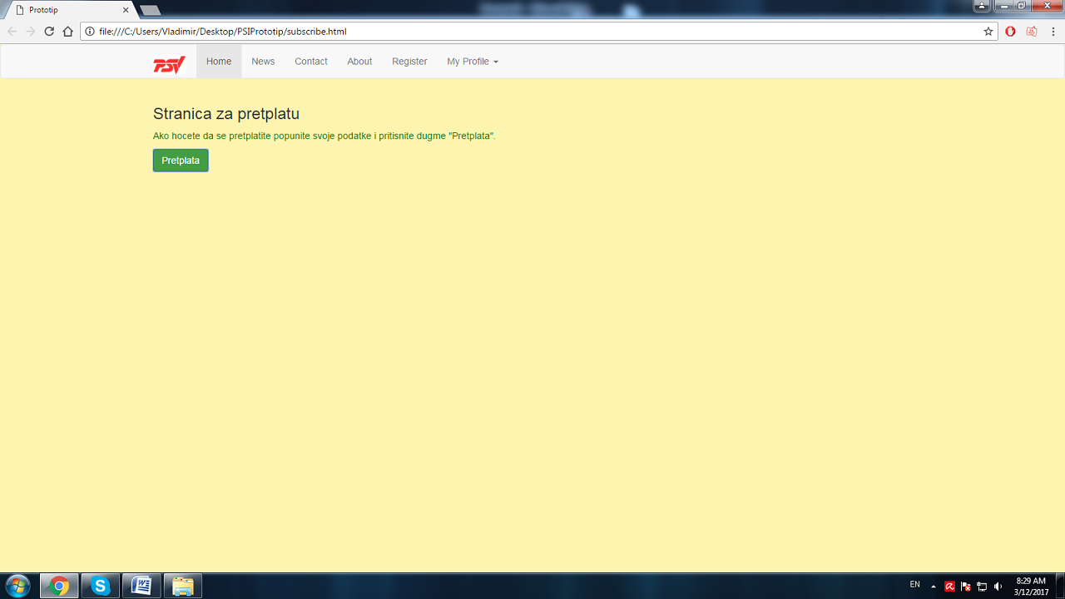Klikom na “Pretplata” se otvara sledeća stranica:

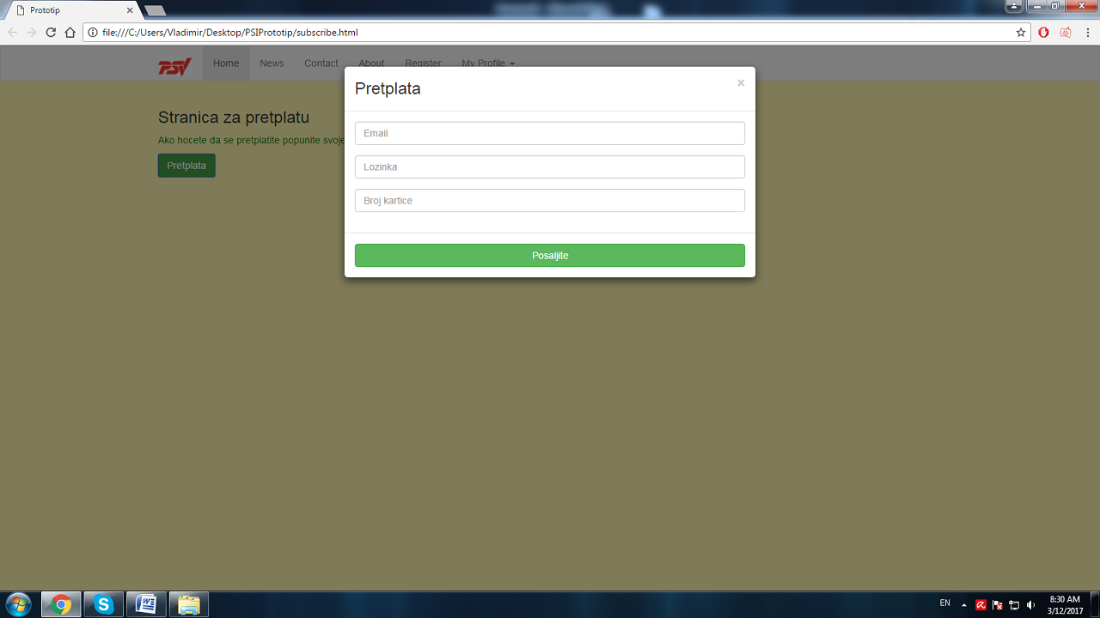

### Kada posle plaćanja pretplate korisnik vrši pregled tutorijala imaće dodatnu opciju ''Advanced''.Klikom na ovu opciju prikazaće mu se sadržaj na isti način kao i za običnog regristovanog korisnika samo što će pristup ovom sadržaju biti moguć samo korisnicima koji su se pretplatiti:

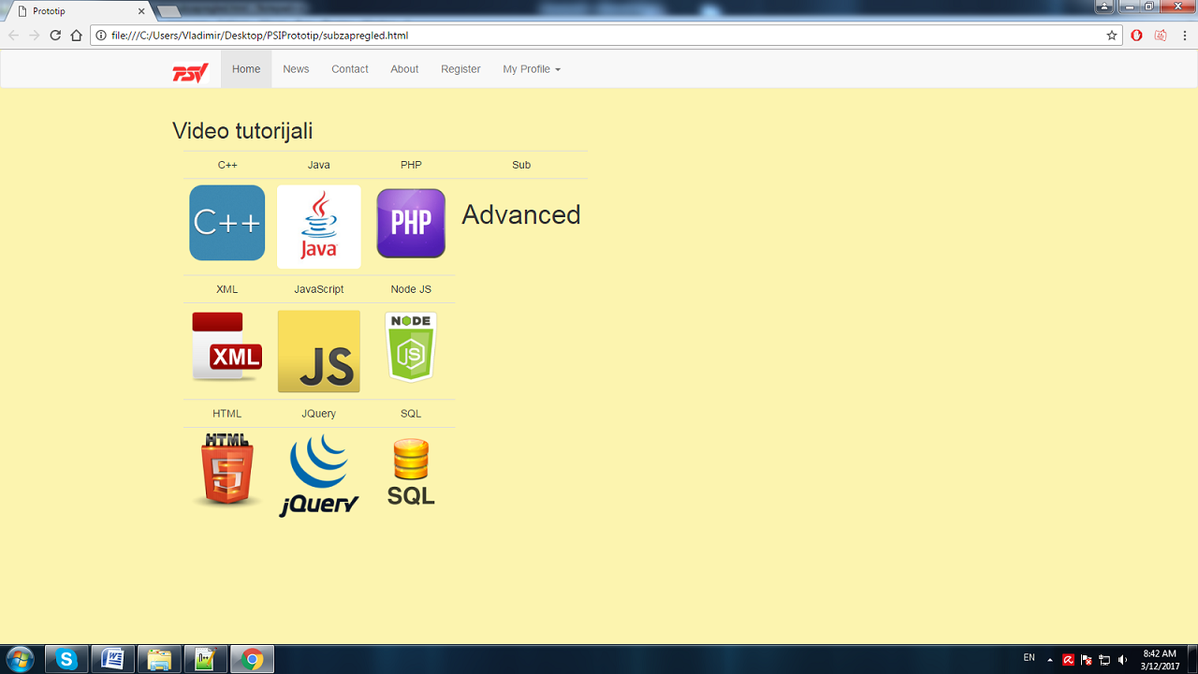

### 4.6)Ako posle logovanja korisnik ima status administratora ili moderatora imaće dodatne opcije, kao na primer da može da obriše tutorijal, komentar ili čak da izmeni tekstualni tutorijal ako sadrži nešto što je protiv pravila:

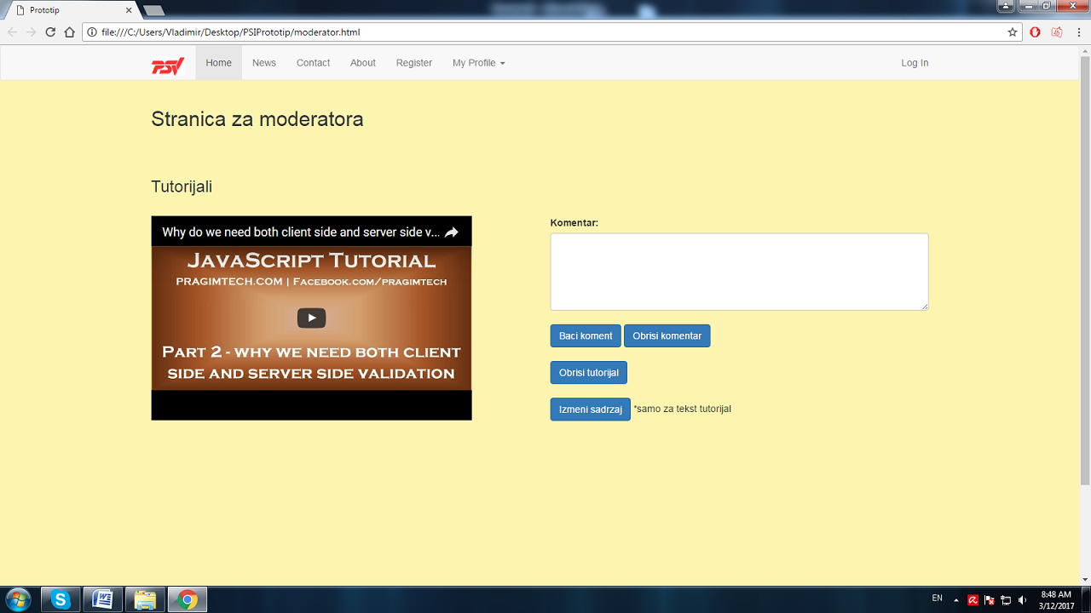Klikom na dugme “Obriši tutorijal“ administrator/moderator mogu obrisati video ili tekst tutorijal.

### Isto je moguća opcija da se izmeni sadršaj tekstualnog tutorijala klikom na dugme “Izmeni sadržaj“ , ali samo u slučaju tekstualnog tutorijala jer se video tutorijal ne može menjati.

### Administrator ima posebnu stranicu kojim može dodeljivati privilegije ostalim registrovanim korisnicima:

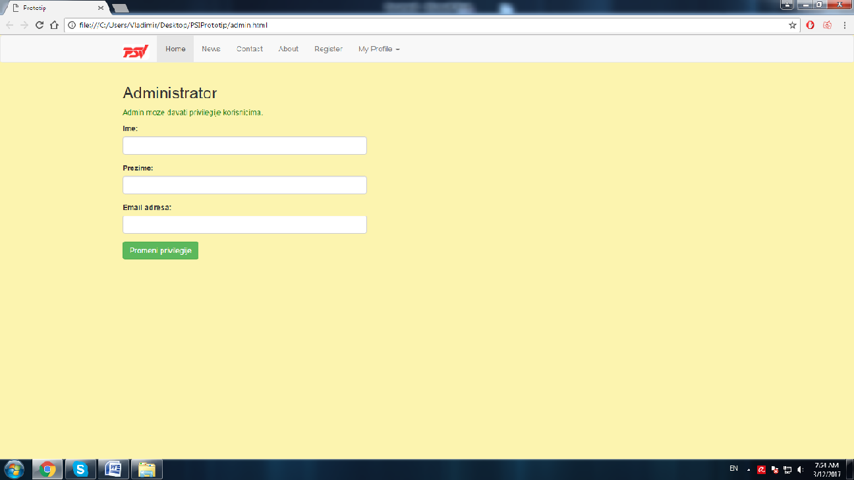

### 4.7)Ako korisnik nakog logovanja ima status autora on će moći da postavlja tekstualne ili video tutorijale.

### -Tekst tutorijal:

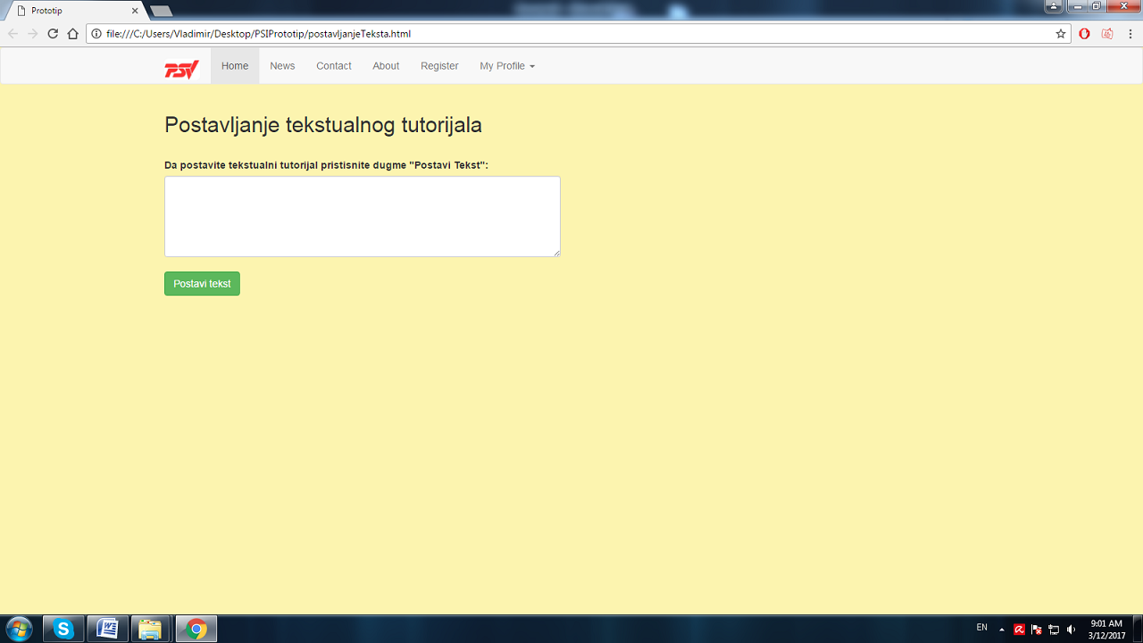

### Nakon unosa teksta autor klikom na dugme “Postavi tekst” postavlja svoj sadršaj.

### -Video tutorijal:

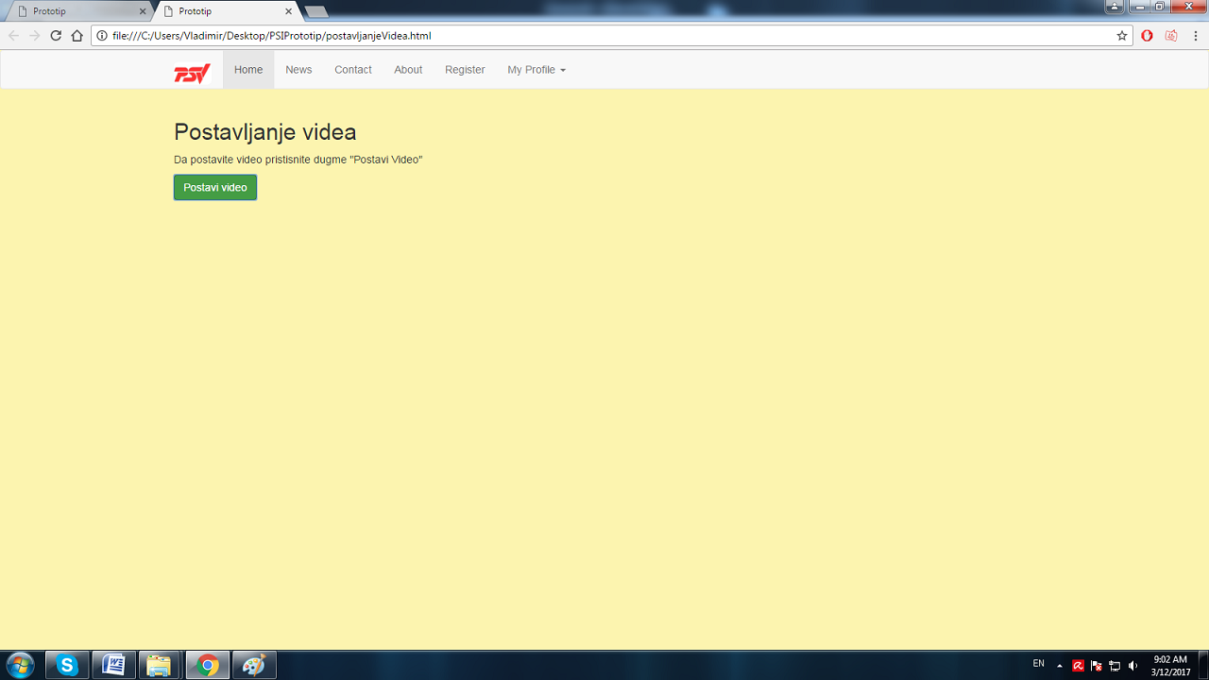Autor klikom na dugme ''Postavi video'' postavlja svoj video tutorijal.

### 5)Ako korisnik sajta ne želi da napravi nalog na sajtu, on će biti u statusu gosta.Imaće pravo da gleda osnovnu kategoriju tutorijala, ali neće moći da ocenjuje ili komentariše sadržaj.Kretaće se kroz sajt na isti način kao i ostali korisnici, a njegove strane za prikaz tutorijala će izgledati na sledeći način:

### -Tekstualni tutorijal:

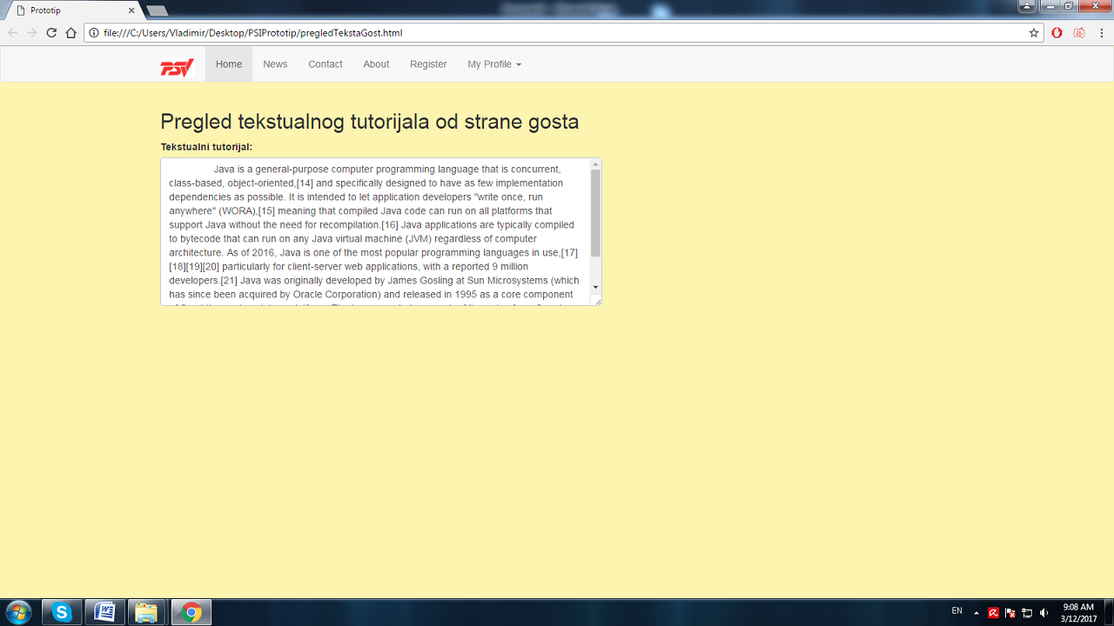

### -Video tutorijal:

